**《总复习：表内乘法复习》学习指南**

**学习目标：**

1. 通过整理、归纳本册所学乘法的相关知识，加深对乘法口诀及其意义的理解，体会有关知识间的联系。

2.在建构、整理、应用乘法表的过程中，发现并利用规律记忆乘法口诀，进行乘法计算，培养学生的运算能力，解决问题的能力。

3.在复习过程中，体会数学学习的兴趣，发展数学思维。

**学习任务单：**

**【课前准备】**

数学书、学习单

**【课上活动】**

活动一：请你通过翻看数学书第四单元表内乘法（一）和第六单元表内乘法（二）回忆都学习了哪些有关乘法的内容呢？

活动二：1.请你在表格中找到4、9、16、36这几个积的位置。

2.请你把表格全部补充完整。

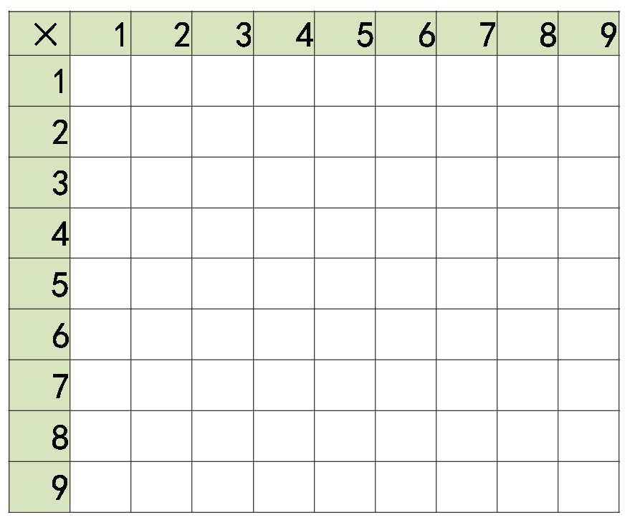

活动三：下面两个表格是九九乘法表中的一部分，请你把它们填完整。

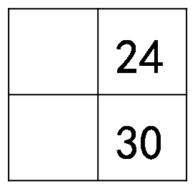

（1）

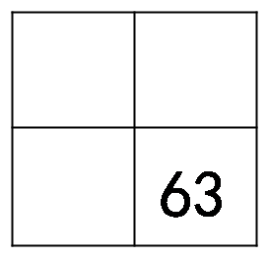 

（2） （2）

活动四：请你自己说一说他们是怎么想的？

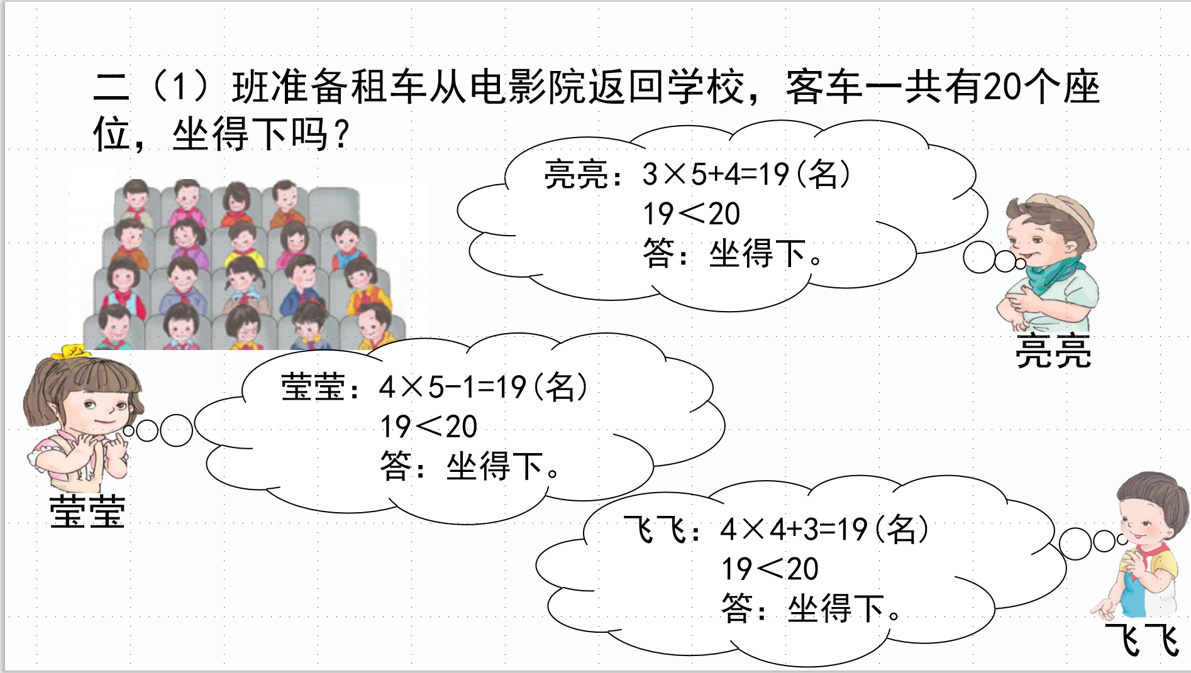

**【课后小结】**

请你跟家人熟练地背一背乘法口诀。

**【课后活动】**

数学书102页第4题、103页第4题、104页第6、7、8题和105页第14题

**【参考答案】**

102页第4题：

（1）2×4=8（个） 8+5=13（个）

答：南瓜有8个，冬瓜有13个

（2）葫芦有几个？葫芦比冬瓜少几个？

3×3=9（个） 13-9=4（个）

答：葫芦有9个，葫芦比冬瓜少4个。

（答案不唯一）

103页第4题：

五十六、九、三

五十四、六、七

63、42、20、18、24

36、48、45、13、3

104页第6题：

55、80、78

54、8、16

104页第7题：

3×6=18（枚）

答：一共有18枚棋子。

104页第8题：

（1）4×6＋8=32（元）

答：买6本故事书和1本科学世界一共要花32元。

（2）7×5+8=43（元）

43元＜50元

够

答：50元钱够。

（3）买4本故事书和1本连环画一共要花多少钱？

4×4+7=23（元）

答：买4本故事书和1本连环画一共要花23元。

（答案不唯一）

105页第14题：

答：第4个图形有12根小棒，第7个图形有21根小棒。我发现的规律是图 形都有3条边，是第几个图形每条边上小棒的数量就是几，也就是第几个图形就有几×3根小棒。（意思正确即可）